# Creación de DFA

## Expresión Regular

Sea:

* L = {a…zA…Z}
* S = {<, >, =, /}
* K = Alfanumérico

La expresión regular generada es: L+#1(“K+”)#2S#3

## Árbol

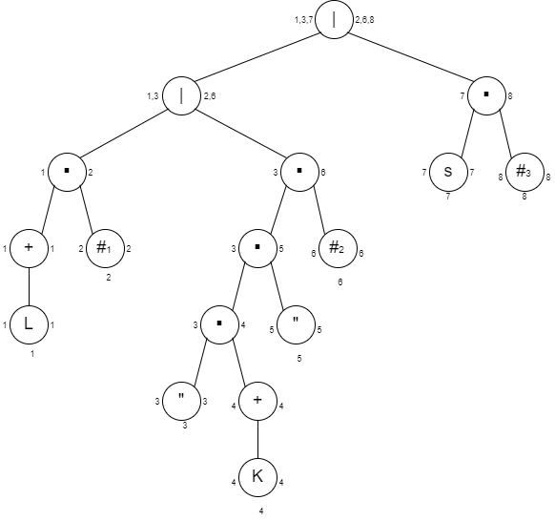

## Tabla de Follow

|  |  |
| --- | --- |
|  | Follow |
| 1 – L | 1,2 |
| 2 – #1 |  |
| 3 – “ | 4 |
| 4 – K | 4,5 |
| 5 – “ | 6 |
| 6 – #2 |  |
| 7 – S | 8 |
| 8 – #3 |  |

|  |  |  |  |  |  |
| --- | --- | --- | --- | --- | --- |
|  | L | “ | K | S | FDC |
| A | B | C | - | D | - |
| B | B | - | - | - | V |
| C | - | - | E | - | - |
| D | - | - | - | - | V |
| E | - | F | E | - | - |
| F | - | - | - | - | V |

## Tabla de transiciones

|  |  |  |  |  |  |
| --- | --- | --- | --- | --- | --- |
|  | L | “ | K | S | FDC |
| A = 1,3,7 | B = 1,2 | C = 4 | - | D = 8 | - |
| B = 1,2 | B = 1,2 | - | - | - | Acepto |
| C = 4 | - | - | E = 4,5 | - | - |
| D = 8 | - | - | - | - | Acepto |
| E = 4,5 | - | F = 6 | E = 4,5 | - | - |
| F = 6 | - | - | - | - | Acepto |

## AFD (Autómata Finito Determinístico)

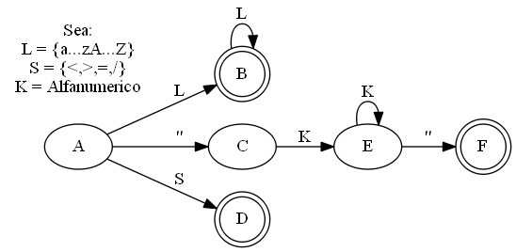

# Métodos Utilizados

* **Abrir:** abre un cuadro de dialogo en el que se le pide al usuario seleccionar un archivo con extensión .plst la cual contendrá la información de la playlist.
* **Guardar:** Guarda el texto del richtextbox en un archivo con extensión .plst.
* **Guardar Como:** Guarda con otro nombre u otra ubicación el archivo que se abrió.
* **Acerca De:** Muestra un cuadro de texto con los datos del alumno y el curso.
* **Analizar:** Se encarga de realizar todo el proceso de comprobación de sintaxis del código ingresado.
* **Token:** Muestra la tabla de tokens obtenida
* **Error:** Muestra la tabla de errores obtenida
* **Colorear:** Método que se encarga de pintar las palabras reservadas, símbolos y cadenas.
* **Agrupar Canciones:** Se utiliza para separar las canciones por la playlist en la que se encuentran agregadas, esto si existe más de una playlist por archivo.
* **Cargar Playlist:** Se encarga de cargar en un combobox todas las playlist que el programa detecto.
* **Cargar Canciones:** Muestra las canciones que tiene cada playlist en un listview.

# Otras Implementaciones

* **Lista de Tokens:** Almacena todos los tokens que se detectaron
* **Lista de Errores:** Almacena todos los errores que se detectaron
* **Lista de Canciones:** Almacena todas las canciones que se detectaron, también los campos que contiene y a que playlist pertenece.

# Tokens

|  |  |
| --- | --- |
|  | Tipo |
| Playlist | Reservada |
| Canción | Reservada |
| Año | Reservada |
| Álbum | Reservada |
| Duración | Reservada |
| Artista | Reservada |
| Repetición | Reservada |
| Nveces | Reservada |
| < | Símbolo |
| > | Símbolo |
| = | Símbolo |
| / | Símbolo |
| “ | Símbolo |

# Errores

|  |  |
| --- | --- |
| Tipo |  |
| Error Léxico | No se reconoce el carácter |
| Error Ruta | No se encontró la ruta especificada |